# Лабораторный практикум 9. Линейные пространства и операторы. Процесс ортогонализации Грамма-Шмидта.

Загрузите необходимые библиотеки:

>> import matplotlib.pyplot as plt

>> import numpy as np

>> from sympy import *

## Базис в *n*-мерном пространстве. Матрица перехода

**Выяснить, является ли система векторов линейно-зависимой или нет, а также найти базис этой системы можно с помощью понятия ранга системы.**

**В Python ранг матрицы *А* вычисляется в библиотеке Numpy с помощью функции ***numpy.linalg.matrix_rank(A*)**, а в библиотеке Sympy: ***A.rank*()**.** Метод ***columnspace*()** позволяет найти базис системы векторов, расположив их в виде столбцов матрицы:

****Пример 1.** Найти ранг и какой-нибудь базис матрицы *А*, состоящей из векторов:**

$a_{1}=\left(2,4,5,6,0,4\right)$, $a_{2}=\left(8,-2,0,2,4,-2\right)$, ${ a}_{3}=\left(6,-6,-5,-4,4,-6\right)$, $a_{4}=\left(-4,0,2,-2,2,0\right)$.

A = Matrix([[2,4,5,6,0,4],[8,-2,0,2,4,-2],[6,-6,-5,-4,4,-6],

[-4,0,2,-2,2,0]])

A.rank()

**A.T.columnspace()**

**Ранг равен 3, базис составляют векторы $a_{1}$** , $a_{2}$ и $a_{4}$.

****Упражнение 9.1.** Найти ранг и какой-нибудь базис системы геометрических векторов $x_{1}=-i+2j$** , $x_{2}=2i-j+k$, $x_{3}=-4i+5j-k$, $x_{4}=3i-3j+k$. Разложить вектор $a=4i+j+3k$ по этому базису (используйте обратную матрицу). Сделать проверку.

Формула преобразования координат вектора $X\left(x_{1},…,x_{n}\right)$ при преобразовании базиса:

$X1=T_{B→B1}^{-1}⋅X$,

где $T_{B→B1}$— ***матрица перехода*** от базиса $B$ к базису $B1$.

****Упражнение 9.2.** В пространстве** *R*4 заданы векторы $e_{1}^{'}=\left(1,1,1,1\right)$, $e_{2}^{'}=\left(1,1,-1,-1\right)$, $e_{3}^{'}=\left(1,-1,1,-1\right)$, $e_{4}^{'}=\left(1,-1,-1,1\right)$. Доказать, что $B1=\left(e_{1}^{'}, e_{2}^{'}, e_{3}^{'}, e_{4}^{'}\right)$- базис в *R*4. Написать матрицу перехода $T_{B→B1}$, где *В* – канонический базис в *R*4. Найти в базисе $B1$ координаты вектора $X=\left(1,2,1,1\right)$. Сделать проверку.

Индексы базисных векторов можно также найти методом **.rref()**. Данный метод применяется к матрице и возвращает два кортежа. Первым элементом возвращаемого кортежа является преобразованная матрица, в левой части которой стоит единичная матрица. Вторым элементом является кортеж, содержащий индексы базисных столбцов входной матрицы.

****Упражнение 9.3.**** Выполнить задание из примера 1 с помощью метода rref.

**Пример 2.** Создать функцию, вычисляющую базисный минор произвольной матрицы, которая принимает на вход матрицу и возвращает подматрицу, образованную базисными строками и столбцами (одну из имеющихся для данной матрицы), а также ее определитель (он является базисным минором). Индексы базисного минора находятся с использованием ранее упомянутого метода rref. Провести вычисления для матрицы из примера 1.

def BasisMinor(A):

#A - матрица произвольного размера.

s_col = A.rref()[1] #Индексы базисных столбцов

s_row = A.T.rref()[1] #Индексы базисных строк

#Удаление строк, не входящих в систему базисных

m,n = A.shape

l = 0

for i in range(0,m):

if i in s_row:

pass

else:

A.row_del(i-l)

l=l+1

#Удаление столбцов, не входящих в систему базисных

l = 0

for j in range(0,n):

if j in s_col:

pass

else:

A.col_del(j-l)

l=l+1

return A, det(A)

В результате работы функции получаем: базисный минор равен -112, образован 1-й, 2-й и 4-й строками и 1-м, 2-м и 3-м столбцами матрицы:

(Matrix([

[ 2, 4, 5],

[ 8, -2, 0],

[-4, 0, 2]]),

-112)

## Процесс ортогонализации Грамма-Шмидта

Ортогонализация ― алгоритм построения для данной линейно независимой системы векторов евклидова пространства *V* ортогональной системы ненулевых векторов, порождающих то же самое подпространство в *V*.

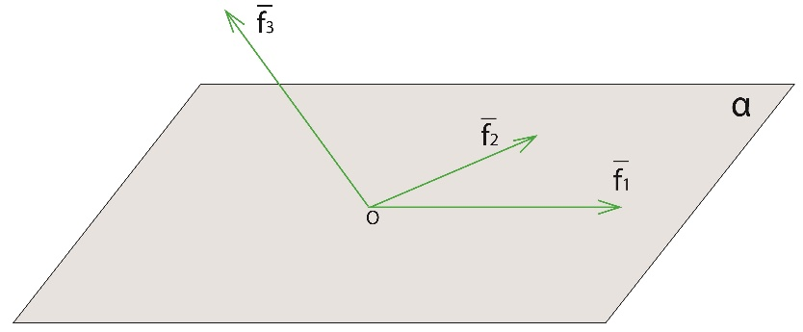

Первый шаг: ${\vec{f}}_{1}={\vec{e}}_{1}$;

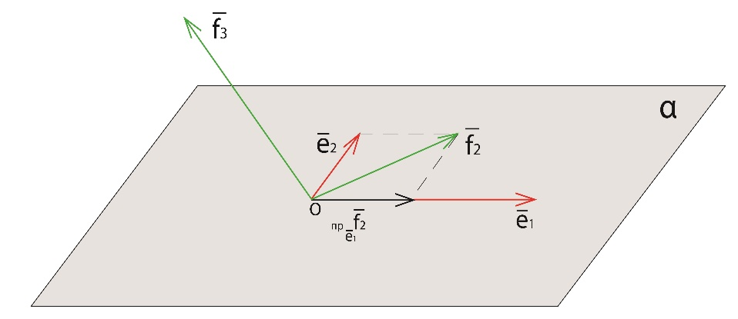

Второй шаг: ${\vec{f}}_{2}={\overset{→}{pr}}_{{\vec{e}}_{1}}{\vec{f}}_{2}+{\vec{e}}_{2} ⇒ {\vec{e}}_{2}={\vec{f}}_{2}-{\overset{→}{pr}}_{{\vec{e}}_{1}}{\vec{f}}_{2},$ ${\vec{e}}_{2}={\vec{f}}_{2}-\frac{{\vec{e}}_{1}⋅{\vec{f}}_{2}}{{\vec{e}}_{1}⋅{\vec{e}}_{1}}⋅{\vec{e}}_{1};$

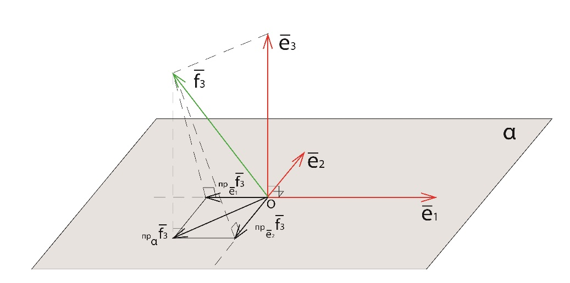

Третий шаг:

$${\vec{f}}_{3}={\overset{→}{pr}}_{α}{\vec{f}}_{3}+{\vec{e}}_{3} ⇒ {\vec{e}}_{3}={\vec{f}}_{3}-{\overset{→}{pr}}_{α}{\vec{f}}_{3}={\vec{f}}_{3}-\left({\overset{→}{pr}}_{{\vec{e}}_{1}}{\vec{f}}_{3}+{\overset{→}{pr}}_{{\vec{e}}_{2}}{\vec{f}}_{3}\right),$$

$${\vec{e}}_{3}={\vec{f}}_{3}-\frac{{\vec{e}}_{1}⋅{\vec{f}}_{3}}{{\vec{e}}_{1}⋅{\vec{e}}_{1}}⋅{\vec{e}}_{1}-\frac{{\vec{e}}_{2}⋅{\vec{f}}_{3}}{{\vec{e}}_{2}⋅{\vec{e}}_{2}}⋅{\vec{e}}_{2}.$$

Если в *n*-мерном евклидовом пространстве задан произвольный базис $\left({\vec{f}}_{1}, {\vec{f}}_{2},…, {\vec{f}}_{n}\right)$, то векторы

${\vec{e}}_{1}={\vec{f}}_{1}, {\vec{e}}_{k}= {\vec{f}}_{k}-\sum_{i=1}^{k-1}{C_{i,k-1}}⋅{\vec{e}}_{i} \left(k=2,3,..,n\right)$,

где $C_{i,k-1}=\frac{\left({\vec{f}}_{k},{\vec{e}}_{i}\right)}{\left({\vec{e}}_{i},{\vec{e}}_{i}\right)}$, образуют ортогональный базис в этом пространстве.

****Упражнение 9.4.** Применить процесс ортогонализации Грамма-Шмидта к указанным системам векторов. Проверить ортогональность полученной системы. Изобразить старую и новую системы векторов. Разложить произвольный вектор в старом и новом базисах.**

1) ;

2) .

## Линейные операторы и действия с ними

****Пример 3.** С примером линейного оператора (преобразования, отображения) линейного пространства мы уже встречались в практикуме 6, когда производили параллельный перенос и поворот систем координат. Покажем, что этот оператор является линейным.**

>> alfa,k,x,y=symbols('alfa k x y')

>> A=Matrix([[cos(alfa), -sin(alfa)],[sin(alfa), cos(alfa)]])

>> A*(k*x)

>> k*(A*x)

>> A*(x+y)

>> simplify((A*x)+(A*y))

Определение линейного оператора выполняется.

Пусть *А* и $A1$– матрицы оператора *А* в базисах $B$ и $B1$. *Формула преобразования матрицы оператора при преобразовании базиса* имеет вид:

$A1=T_{B→B1}^{-1}⋅A⋅T_{B→B1}$.

****Упражнение 9.5.** Матрица линейного оператора в некотором базисе $B=\left(e_{1}, e_{2}\right)$**  равна $A=\left(\begin{matrix}8 & 4 \\ 5 & 2\end{matrix}\right)$. Найти матрицу этого оператора в базисе $f_{1}=2 e_{1}+e_{2}, f_{2}=6e_{1}+4e_{2}$.

****Упражнение 9.6.** Матрица линейного оператора в некотором базисе $B=\left(e_{1}, e_{2}, e_{3}, e_{4}\right)$**  равна $A=\left(\begin{matrix}1 & 2 & 0 & 1 \\ 3 & 0 & -1 & 2 \\ 2 & 5 & 3 & 1 \\ 1 & 2 & 1 & 3\end{matrix}\right)$. Найти матрицу этого оператора в базисе $B1=\left(e_{1}, e_{1}+e_{2}, e_{1}+e_{2}+e_{3}, e_{1}+e_{2}+e_{3}+e_{4}\right)$.

****Упражнение 9.7.** Линейный оператор в базисе $\left(a_{1}, a_{2}, a_{3}\right)$**  задан матрицей *А*. Найти его матрицу в базисе $\left(b_{1}, b_{2}, b_{3}\right)$ (координаты векторов даны в некотором базисе $\left(e_{1}, e_{2}, e_{3}\right)$):

$A=\left(\begin{matrix}-1 & 1 & 2 \\ 1 & 1 & -2 \\ 1 & 1 & 4\end{matrix}\right)$, $a_{1}=\left(1, -2, 1\right), a_{2}= \left(-1, 2, 1\right), a_{3}=\left(-1, 3, 1\right),$ $$b_{1}=\left(1, 0, 2\right), b_{2}= \left(3, 0, -2\right), b_{3}=\left(3, -1, -1\right).$$

## Дополнительное задание

Применить процесс ортогонализации **Грамма-**Шмидта к системам векторов:

1. *F* = [1, 1, 1, 1; 3, 3, –1, –1; –2, 0, 6, 8];
2. *F* = [1, 2, 2, –1; 1, 1, –5, 3; 3, 2, 8, –7];

Проверить результат, используя процедуру ортогонализации Python – ***GramSchmidt*(*F*)**. Введите систему векторов: F = [Matrix([]), Matrix([]), Matrix([])].